書き込み用

地域

避難所運営の手引き
※この手引きは、災害などの発生において中長期的に避難所を開設・運営する際の参考としてご活用ください

■避 難 所 名

■対 象 地 域

自 治 会 名

■目 次
１ 避難所開設の手順
２ 避難所運営本部の体制
３ 避難所のレイアウト
４ 避難所に入所するときの注意事項
５ 避難所での生活ルール
６ トイレの使い方
７ 電話・FAX番号リスト

１ 避難所開設の手順
書き込み用

■避難所運営の主役は避難者です！地域のみなさんで、協力して行います
■各項目について、事前に施設管理者と話し合っておきましょう
■避難所施設のカギの解錠

①施設の安全点検 施設を避難所として開設できるかどうか、安全点検を行います
■施設の被災状況の確認（柱、壁、天井、窓ガラスなどの損壊状況）
■ライフライン（電気・ガス・水道・電話など）の確認

※開設できると判断した場合も、早めに応急危険度判定士の判定を受けましょう
※開設が難しいと判断した場合、開設しない旨を掲示し、他の避難所へ移動します

②立入禁止箇所の決定

※施設管理者の意見を交え、重要書類や刃物・薬品等の危険物品、コンピューター等の機器類が保管してある部屋は立入禁止としましょう
※２階以上のトイレは、配管の破損の有無が確認できるまでは使用禁止です
※その他、被災して危険な箇所は立ち入り禁止としましょう
※スムーズに施設が再開できるよう、配慮することが大切です

③居住スペースの決定
約1～1.5ｍ
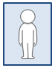

※居住空間は必ず通路を確保し、１人あたり2～3㎡以上を目安とします
※自治会単位で入居し、高齢者や障害者、妊産婦等の要配慮者に配慮して誘導します

約
２ｍ

④共有スペースの決定

※女性や高齢者、障害者など、多様な視点から決定することが大切です
※避難所生活の経過に伴い、勉強スペースや面会室、娯楽スペースなども検討します

⑤開設・受付・避難者の受入
■避難所レイアウト図（項目3参照）、入所時の注意事項（項目４参照）の掲示
■避難者の受付、避難者カードの配布・記入
■避難者の誘導
■避難者カードの回収、避難者名簿の作成

⑥避難所運営本部立ち上げ
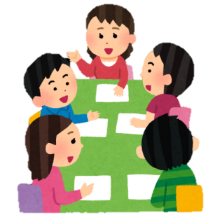
２ 避難所運営本部の体制
書き込み用

■事前に運営体制について話し合っておきましょう
■避難所運営本部には男女ともに参加しましょう
■災害時、本部メンバーが集まれないことも想定し、事前に
代理メンバーの選出方法を決めておきましょう

班
活動班
避難所に必要な活動を実施する班で、
避難者や地域団体で編成します
班長
避難所運営本部
本部長
副本部長

班
班長

班長
班

避難所担当職員

班
班長
施設管理者・職員

班
班長

班長
班
地域の関連団体

班長
班

居住組
リーダー
居住組
リーダー

避難者を避難スペース単位で編成した組のことで、地域・自治会等をもとに編成します
居住組
３ 避難所のレイアウト
書き込み用

■事前に施設管理者と打合せを行い、レイアウトを検討しておくことが大切です
■ ■学校等の施設の再開に支障が出ないように、最大限配慮しましょう
■災害時にすぐに掲示できるよう、事前に模造紙等で準備しておきましょう

※施設図面を貼付

立入禁止箇所には、絶対に
入らないでください！
みなさんの生活に必要な
共同スペースです
みなさんが避難所生活を
送るスペースです
立入禁止
共有スペース
居住スペース

４ 避難所に入所する時の注意事項
書き込み用

入所する時の注意事項

■注意事項はわかりやすく簡潔にしましょう
■受付付近に、避難所のレイアウト図と一緒に掲示しましょう
■災害時にすぐに掲示できるよう、事前に紙で準備しておきましょう

５ 避難所での生活ルール
書き込み用

■避難者にとって住みよい環境となるよう、生活ルールを決めましょう
■ルールは避難生活の変化に合わせて、見直しましょう
■災害時にすぐに掲示できるよう、事前に紙で準備しておきましょう
避難所での生活ルール

６ トイレの使い方
書き込み用

■避難所の衛生環境を保つことや、災害関連死を予防するためにも、トイレの使い方をルール化することは非常に大切です
■２階以上のトイレは、配管の破損の有無が確認できるまでは使用禁止です
■使って良いトイレの箇所を決め、できる限り男女別に確保するとともに、高齢者や要配慮者用に洋式トイレ（多目的トイレ）を確保しましょう
■仮設トイレの整備が完了したら、そちらを優先的に使用するよう周知しましょう
トイレの使い方

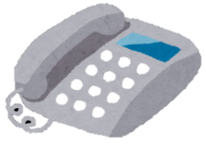
７ 電話・FAX番号リスト
書き込み用

■災害時に、仮設トイレ等の資機材を貸し出してくれる地域の企業などの連絡
先を記載しておくのも良いでしょう

名 称 | 電話番号 | FAX番号
○○市役所・町役場（代表）
○○市・町防災危機管理課
○○市・町保健センター
○○市・町社会福祉協議会
○○市・町上下水道局
電力会社
ガス会社
通信会社
災害・緊急時 | 119
犯罪・事故時 | 110

平成 年 月

